UNIVERSIDAD NACIONAL DE LA PATAGONIA SAN JUAN BOSCO

CÁTEDRA: Desarrollo de software
AÑO: 2013

Manual de Usuario “BS Materiales”



ALUMNOS: ALMONACID SAMUEL
DOMINGUEZ EMMANUEL NAVARRO PABLO

Índice de Contenido
Datos de Interés 3
Inicio y Cierre de la sesión de un usuario 4
Perfiles de Usuario: 5
Vendedor 5
Cajero 6
Encargado-Deposito 7
Administrativo 8
Ventas 9
Cobro 15
Gestión de Stock 18
Entrega de Materiales 21
Gestión Producto 22
Alta Producto 22
Baja Producto 23
Modificar Producto 25
Listar Productos 27
Gestión Depósito 30
Alta Depósito 30
Baja Depósito 31
Modificar Depósito 32
Listar Depósitos 34

Datos de Interés

El usuario deberá configurar el browser utilizado para que pueda permitir a la aplicación abrir ventanas emergentes.
También se deberá instalar y configurar el libreOffice para que pueda ejecutar macros para el caso del uso de estadísticas.
El usuario deberá tener instalada la Maquina Virtual de Java (JRE).
La aplicación cuenta con los siguiente atajos de teclado rápido para navegadores como FireFox, Chrome e Internet Explorer:
- ALT + SHIFT + V = Venta
- ALT + SHIFT + C = Cobro
- ALT + SHIFT + G = Gestión Stock
- ALT + SHIFT + E = Entrega de Materiales
- ALT + SHIFT + P = Listar Productos
- ALT + SHIFT + D = Listar Depósitos

Para acudir a la ayuda en linea de debe presionar la tecla F2.

Inicio y Cierre de la sesión de un usuario

Para ingresar al sistema, se debe iniciar una sesión ingresando nombre de usuario y contraseña:

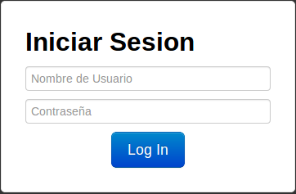
Figura 1

Una vez que ingresados el nombre de usuario y contraseña, al hacer clic en “Log In” se ingresa al sistema.

Para cerrar la sesión debe hacer clic en el botón que se encuentra en la parte superior derecha como se indica a continuación.

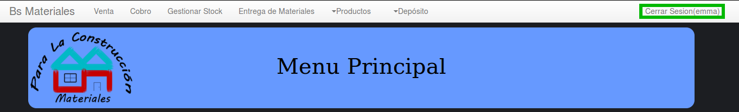
Figura 2

Perfiles de Usuario:

Existen distintos perfiles de usuarios: vendedor, administrador, cajero y encargado-deposito.
Según el perfil del usuario que pretende ingresar al sistema, será el menú principal al que podrá acceder. En el menú completo se cuenta con las opciones de Venta, Cobro, Cargar Stock, Entrega de Materiales, Gestión Producto y la Gestión Depósito.

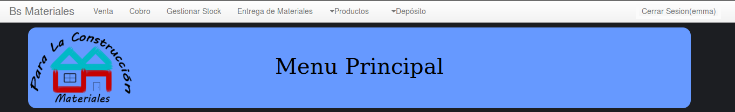
Figura 3

Vendedor

Un usuario con perfil de vendedor, verá la siguiente pantalla:

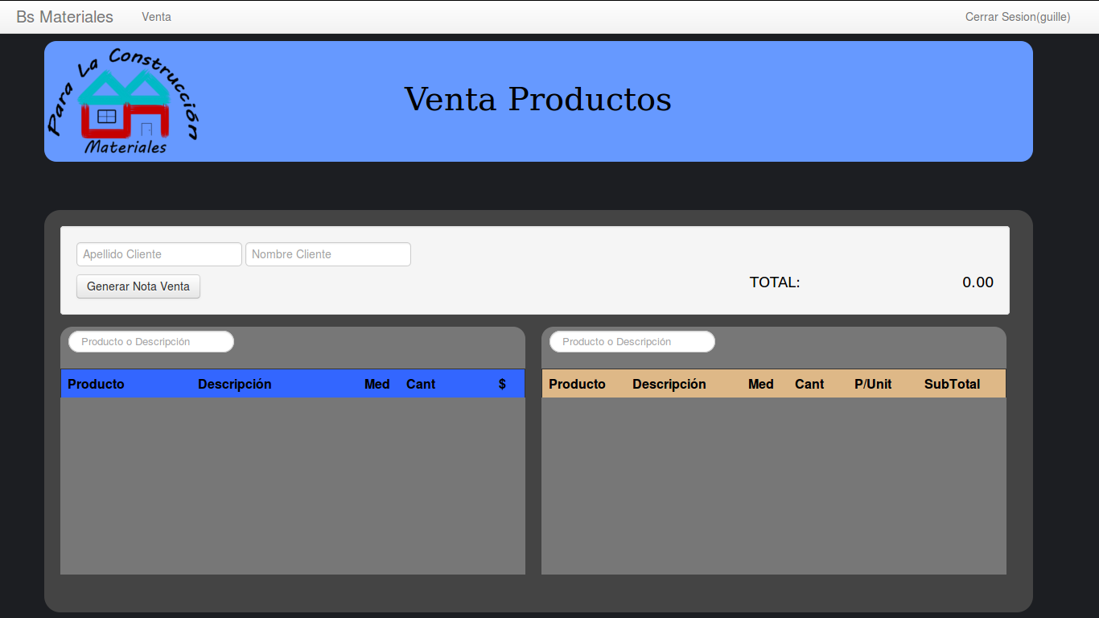
Figura 4

Dentro de menú principal tendrá solamente la opción de Ventas, para consultar como es el procedimiento para poder realizar una venta, véase página 7.

Cajero

Un usuario con perfil de Cajero, verá la siguiente pantalla:

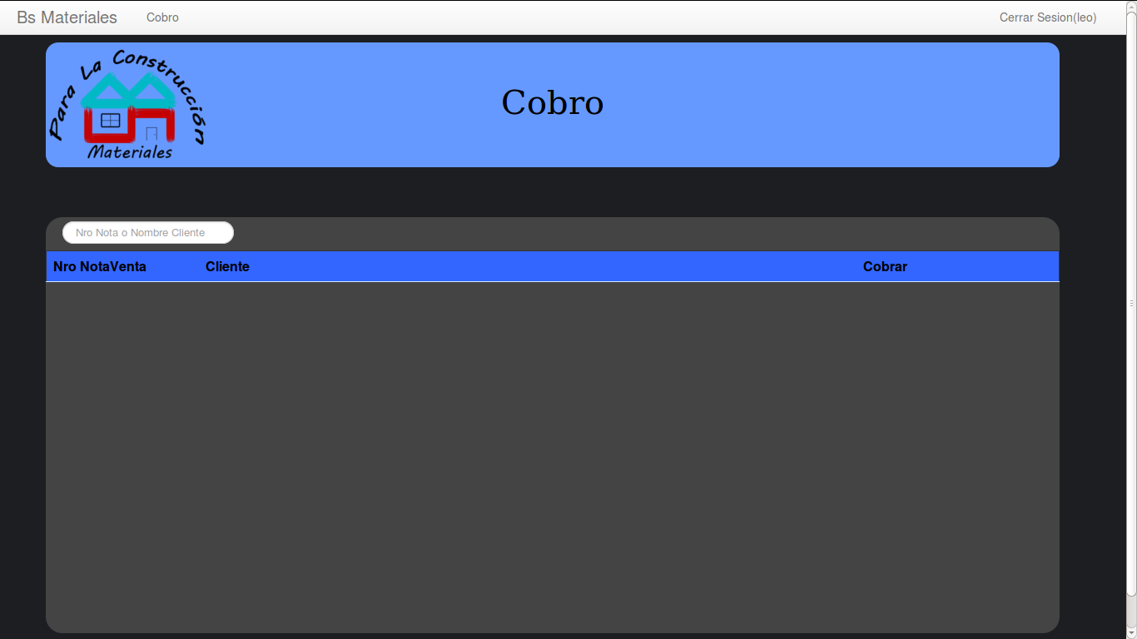
Figura 5

Dentro de menú principal tendrá solamente la opción de Cobro, para consultar como es el procedimiento para poder realizar el cobro de una venta ya realizada, véase página 11.

Encargado-Deposito

Un usuario con perfil de Encargado-Depósito, verá la siguiente pantalla:

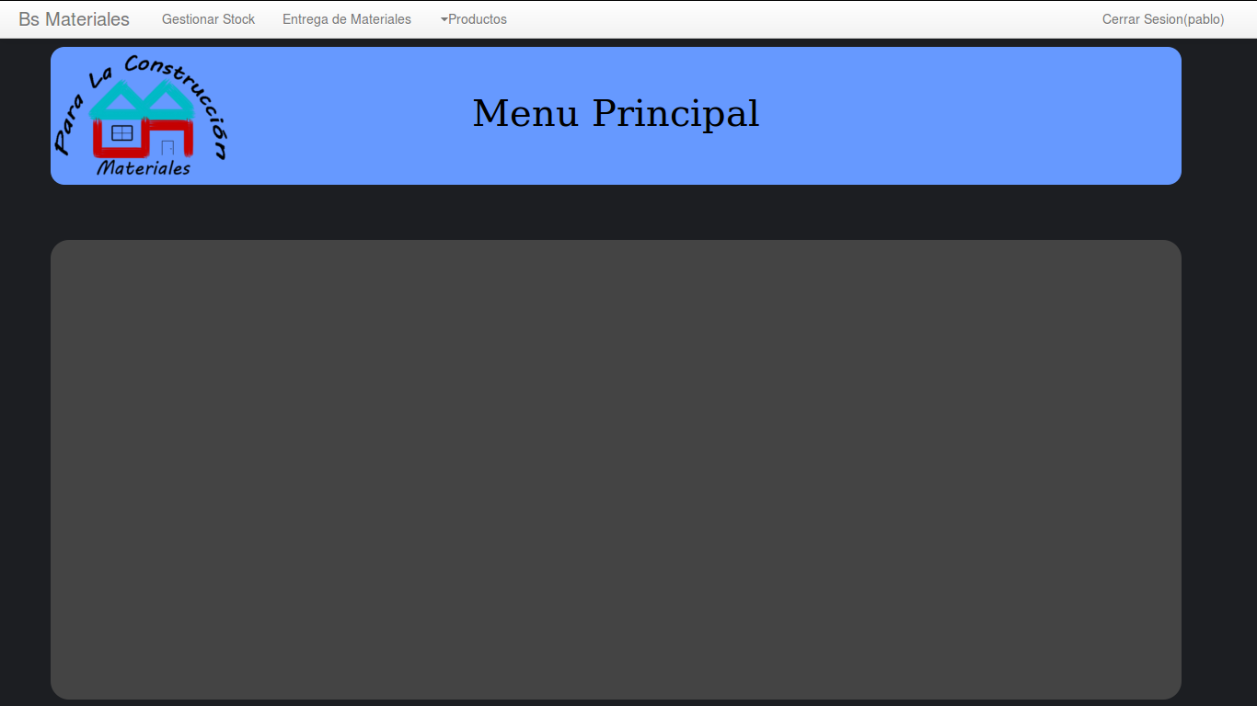
Figura 6

Dentro de menú principal tendrá las siguiente opciones:
- Gestión Stock (véase página 14).
- Entrega de Materiales (véase página 16).
- Gestión Producto:
  - Alta Producto (véase página 17).
  - Baja Producto (véase página 18).
  - Modificar Producto (véase página 18).
  - Listar Productos (véase página 20).

Administrativo

Un usuario con perfil de Administrativo, verá la siguiente pantalla:

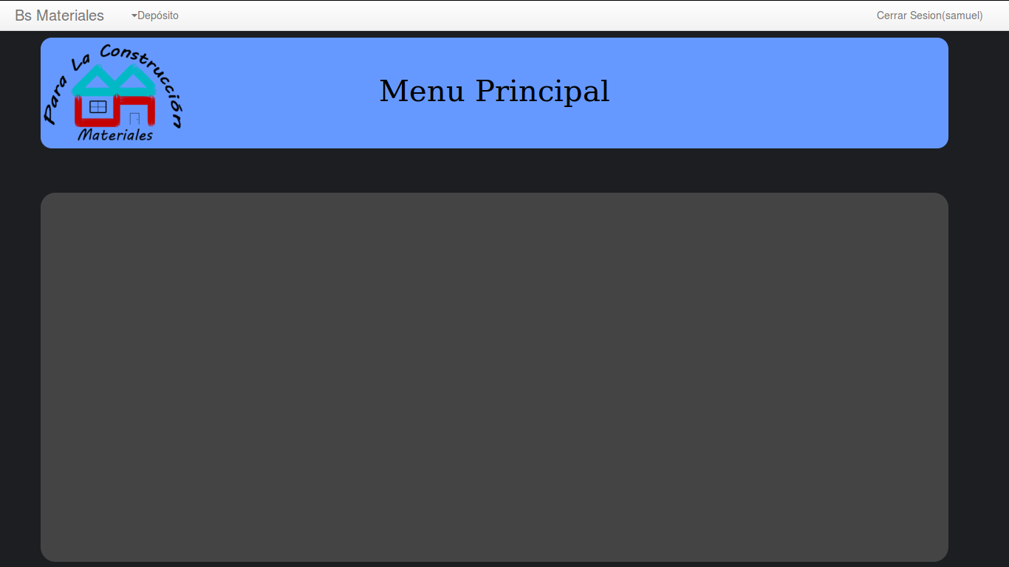
Figura 7

Dentro de menú principal tendrá las siguiente opciones:
- Gestión Depósito:
  - Alta Depósito (véase página 21).
  - Baja Depósito (véase página 22).
  - Modificación Depósito (véase página 23).
  - Listar Depósitos (véase página 24).

Ventas

Al momento de realizar una venta se encontrará con la siguiente pantalla:

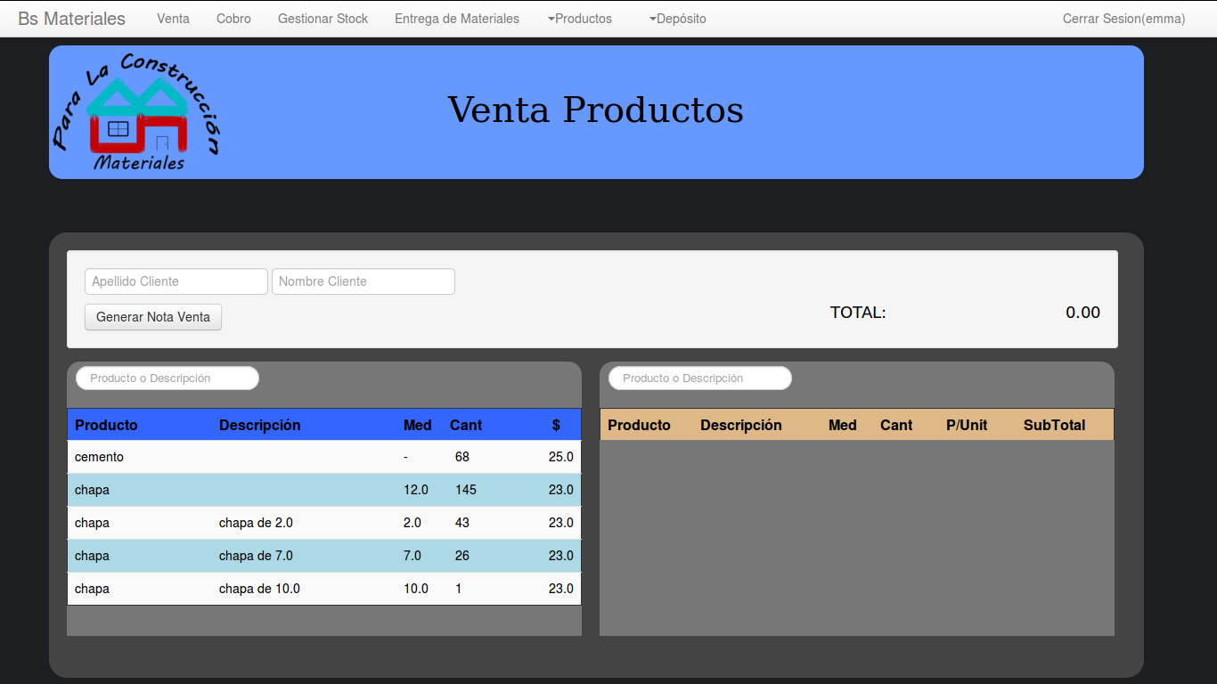
Figura 8

Se deberá completar los datos del cliente (Apellido y Nombre) en el área que se indica a continuación.

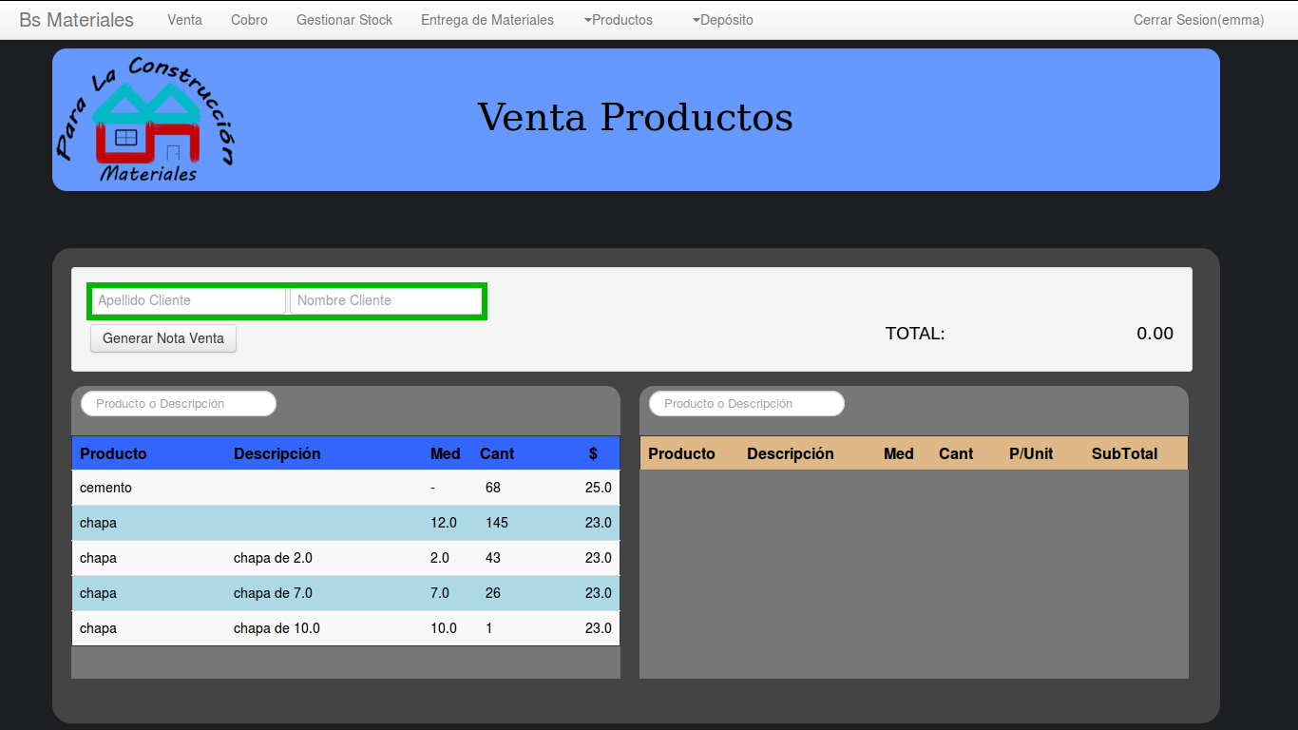
Figura 9

Luego se procede a buscar los productos requeridos por el cliente en el listado que se encuentra al lado izquierdo donde se observa el nombre del producto, la descripción, la cantidad de stock disponible y por ultimo el precio unitario. Donde se podrá realizar un filtrado de los productos, ya sea de los están en la lista de los que se encuentran en stock para la venta como los que se encuentran en el listado de los productos comprados momentáneamente por el cliente, colocando el nombre del producto o la descripción (o parte del mismo) en el campo que se indica a continuación.

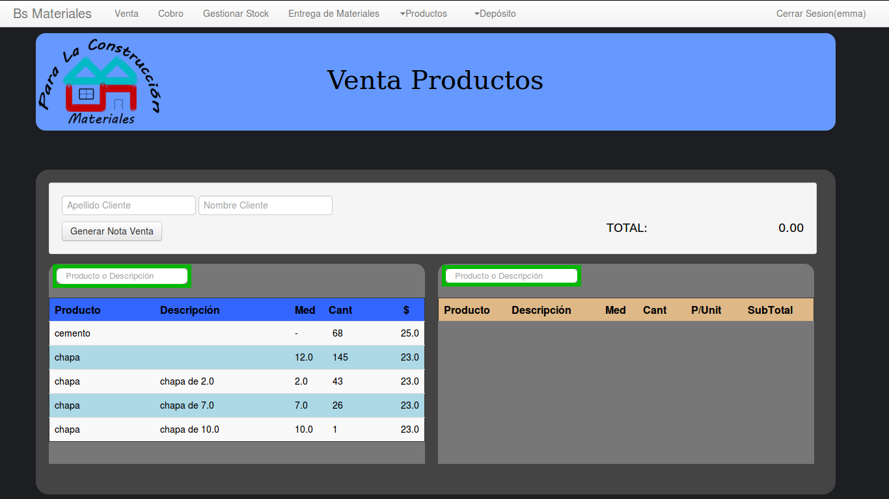
Figura 10

Para poder seleccionar un producto se debe hacer clic en cualquier parte de la fila como se indica a continuación.

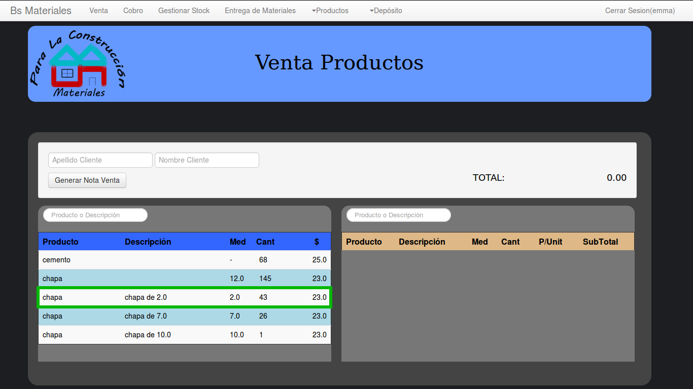
Figura 11

Dependiendo del producto que se seleccione (Fraccionable o NoFraccionable) pueden aparecer dos(2) tipos de recuadros, para el caso de los NoFraccionables solamente se solicitará la cantidad de productos que necesitan vender como se indica a continuación.

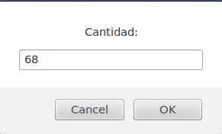
Figura 12

Para el caso en que los productos son Fraccionables en el recuadro se podrá observar la medida total del producto y la medida mínima por la cual puede ser particionado, teniendo en cuenta que el producto sobrante no deberá exceder el tamaño mínimo permitido. En éste recuadro se deberá completar con el tamaño del cual se requiere dicho producto como se indica a continuación.

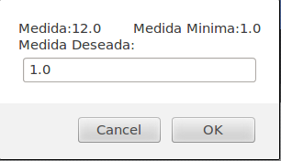
Figura 13

Luego al hacer clic sobre el botón aceptar, se deberá ingresar la cantidad de productos necesarios de la medida previamente ingresada.
Una vez realizado el procedimiento indicado con anterioridad se podrá observar el precio Total hasta el momento, y el producto seleccionado para la venta pasará automáticamente a la tabla del lado derecho donde se observará por cada producto su nombre, descripción, cantidad comprada, precio por unidad y el sub-total como se indica a continuación.

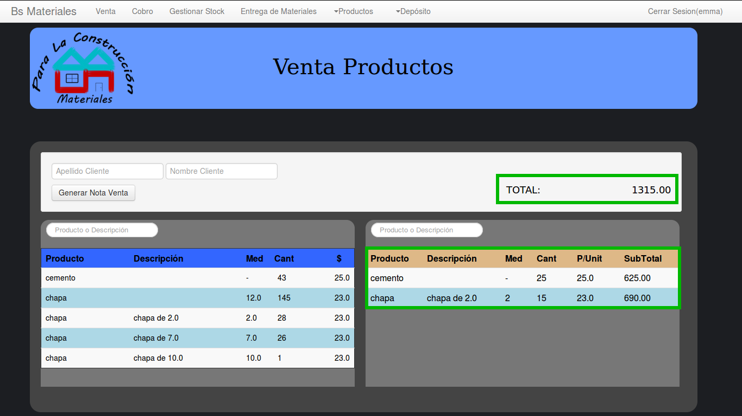
Figura 14

Una vez que se tienen todos los productos solicitados por el cliente listos para ser vendidos, se deberá hacer clic sobre el botón “Generar Nota Venta” para finalizar la venta y se les indicará si la venta fue exitosa o si no pudo ser realizada como se indica a continuación.
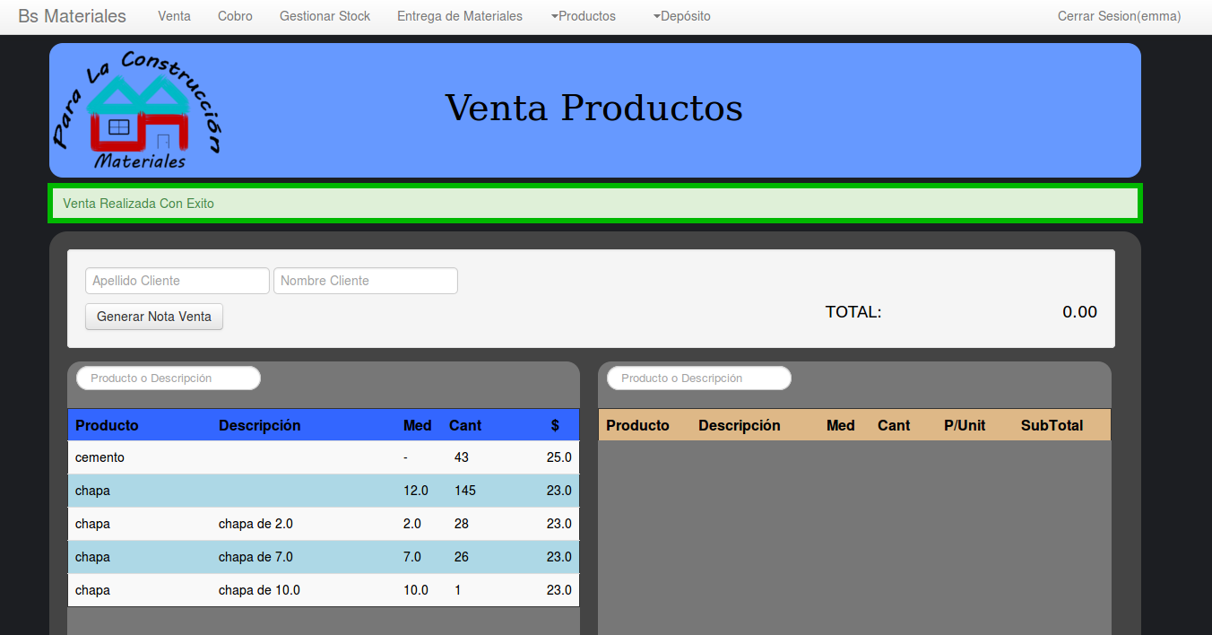
Figura 15

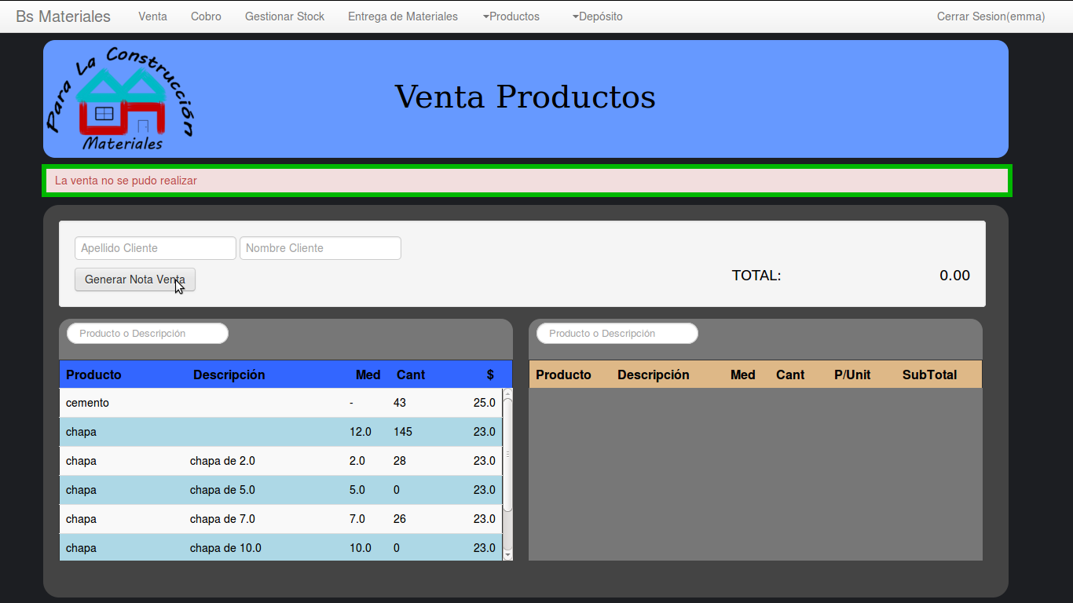
Figura 16

Cobro

Al momento de realizar el cobro de una venta se encontrará con la siguiente pantalla:

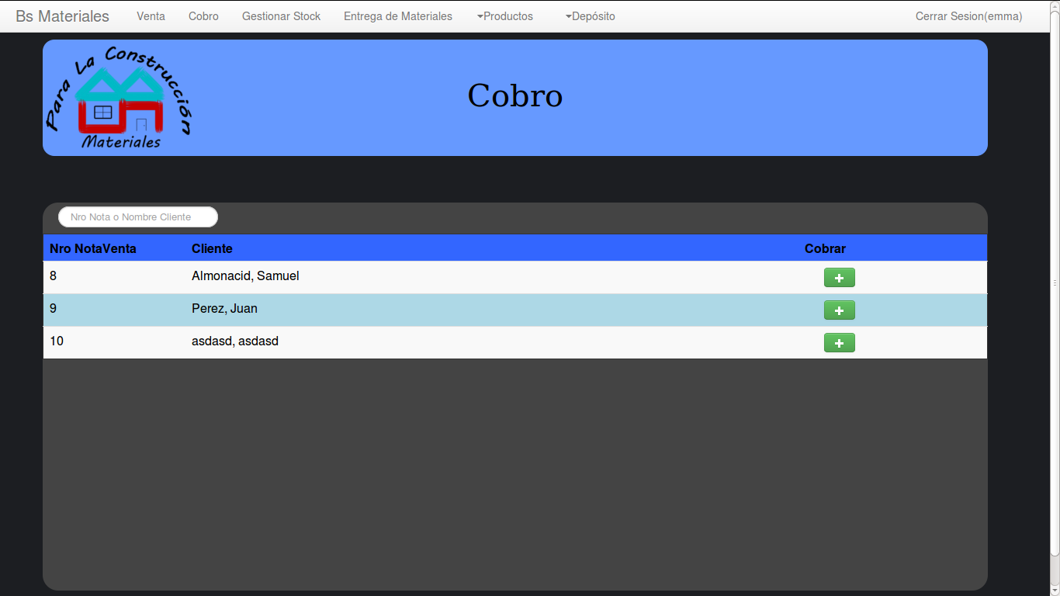
Figura 17

Se observará un listado con todas las Notas de Venta que se encuentran actualmente en el sistema sin haber sido cobradas, donde se visualiza el número de nota y el nombre y apellido del cliente que realizo la compra.
Se cuenta con un campo vacío que se encuentra arriba del listado en el cual se puede colocar tanto el número de la Nota de Venta como el nombre (o parte del nombre) del cliente para poder filtrar y localizar la Nota de Venta con mayor facilidad en los casos donde se cuenta con una gran cantidad de las mismas como se indica a continuación.

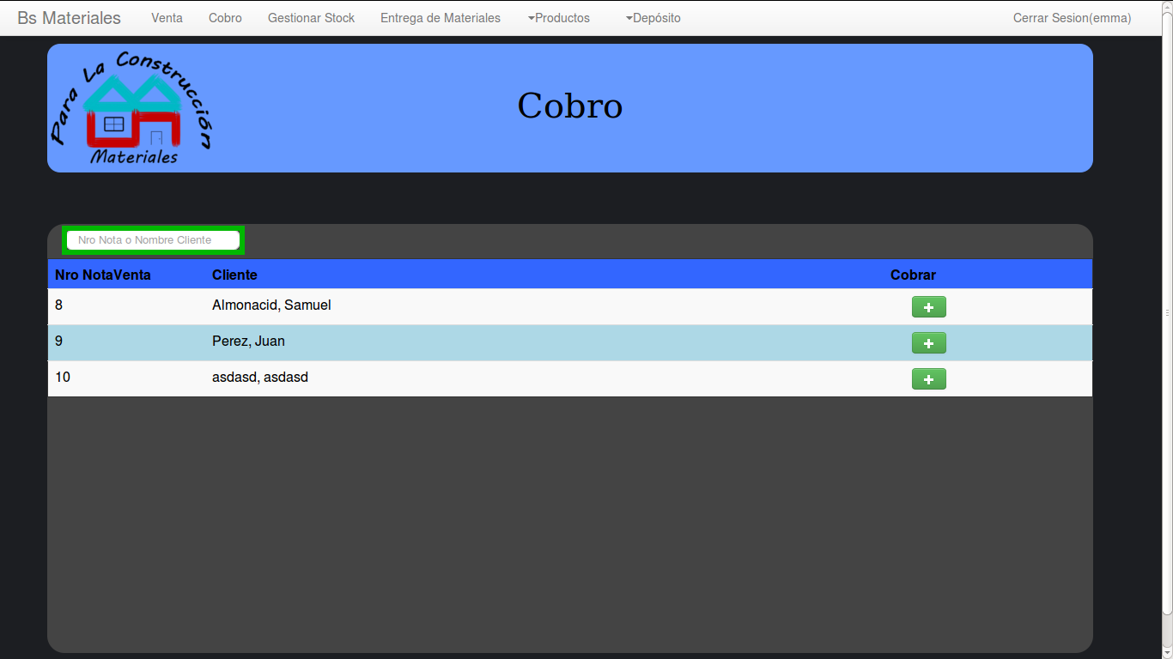
Figura 18

Una vez que se encuentra la Nota de Venta que se desea cobrar se debe hacer clic sobre el botón con el símbolo (+) que se encuentra hacia la derecha sobre la misma fila de la Nota de Venta deseada, como se indica a continuación.

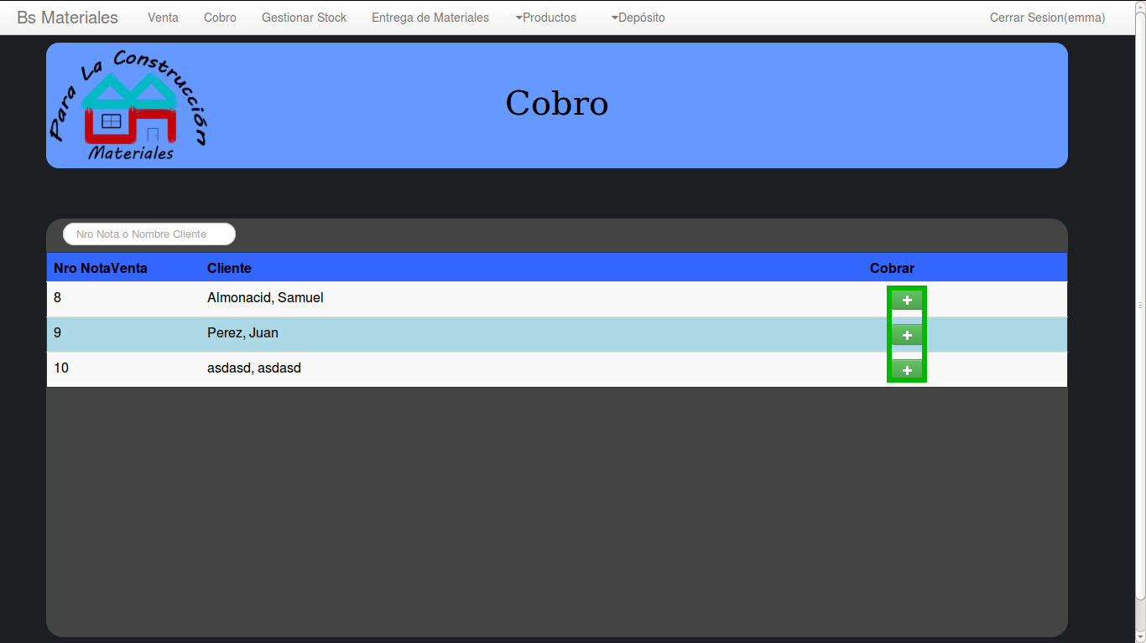
Figura 19

Aparecerá un recuadro donde se debe seleccionar la forma de pago (efectivo, tarjeta de crédito, tarjeta de débito) y el monto total a pagar.

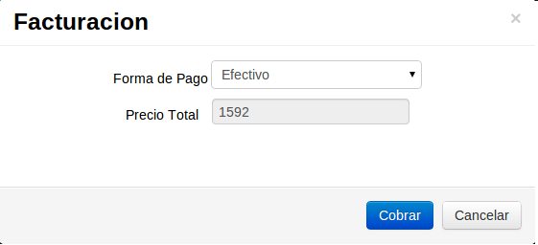
Figura 20

Para finalizar el cobro de la venta se debe hacer clic en el botón Cobrar. Una vez finalizado el cobro se devuelve una Factura la cual puede ser impresa o guardada según lo desee el usuario.

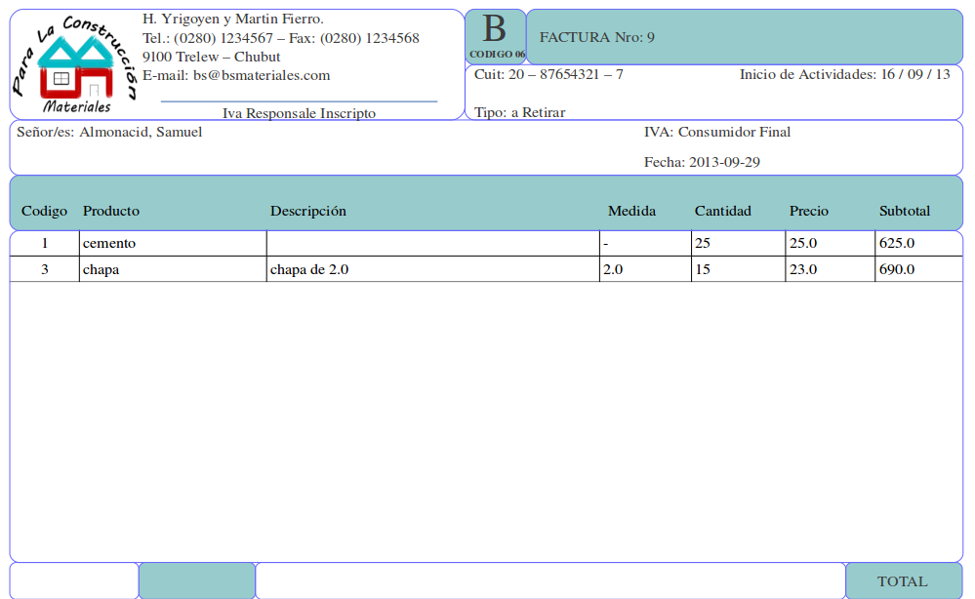
Figura 21

Gestión de Stock

En la gestión de stock se pueden realizar dos(2) operaciones, carga de stock y descuento manual.
Para realizar una carga de stock se debe hacer clic sobre el botón con el símbolo (+) que se encuentre en la misma fila del producto que desea incrementar como se indica a continuación.

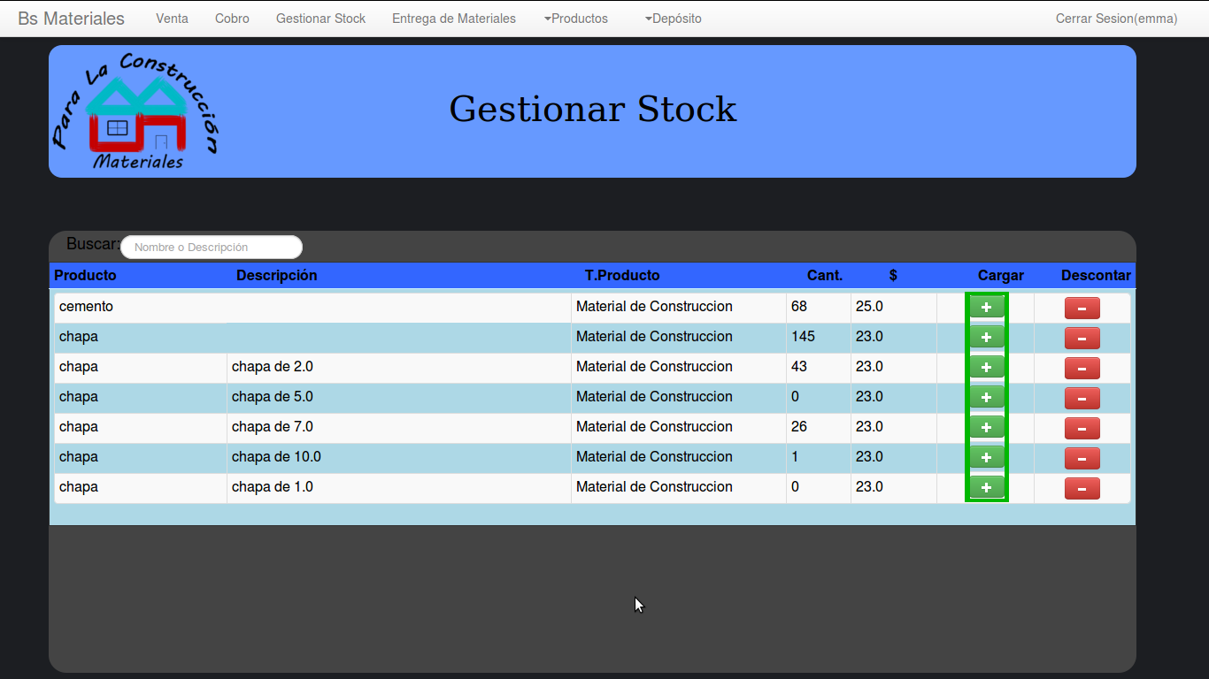
Figura 22

Aparecerá la siguiente pantalla.

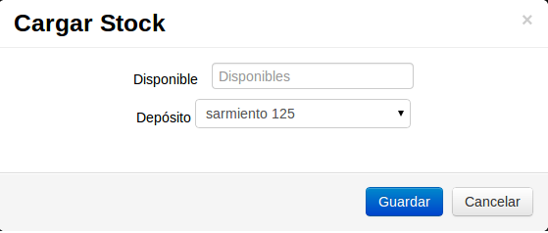
Figura 23
Donde deberá ingresar la cantidad de stock que desea incrementa y finalmente hacer clic en el botón “Guardar”.
Para realizar un descuento manual de stock se debe hacer clic sobre el botón con el símbolo (-) que se encuentre en la misma fila del producto que desea descontar como se indica a continuación.

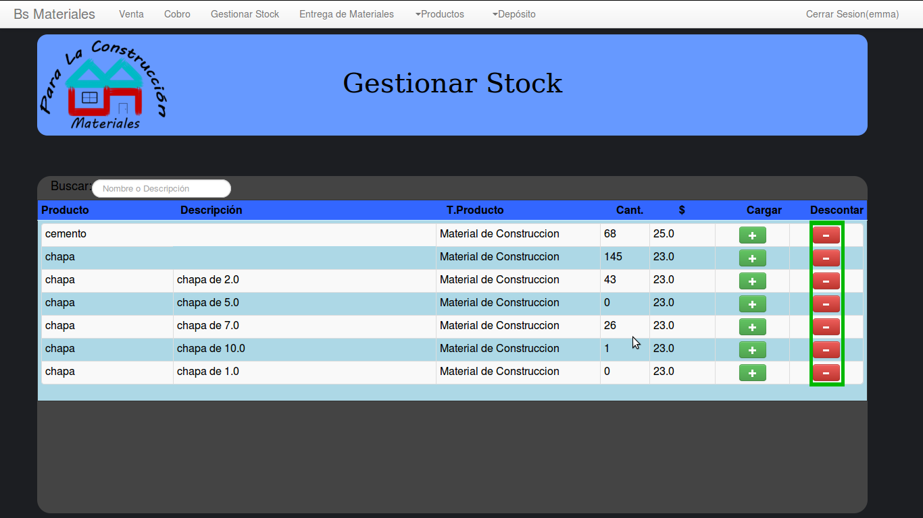
Figura 24

Aparecerá la siguiente pantalla.

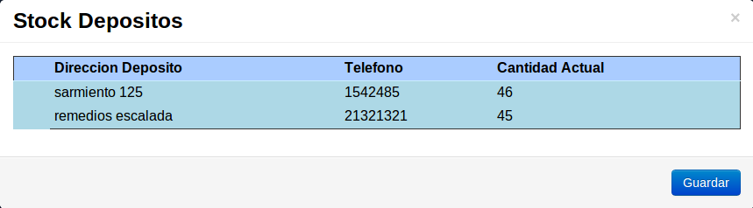
Figura 25

Luego aparecerá un listado con aquellos depósitos que tengan stock del producto seleccionado, hacer clic sobre la fila del depósito del cual se desea realizar el descuento manual y se desplegará la siguiente pantalla.

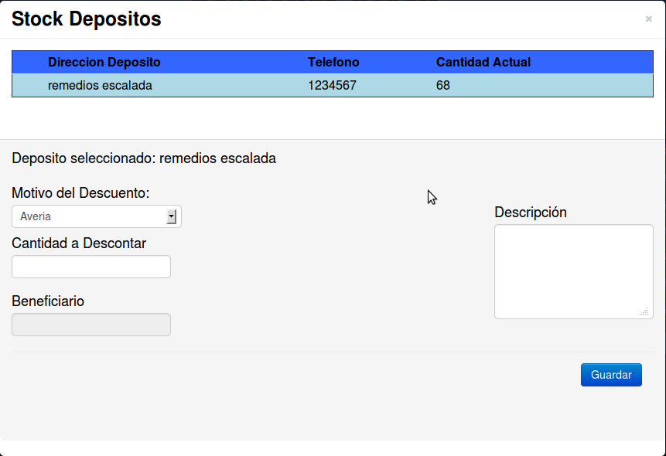
Figura 26

Seleccionar el tipo de descuento que se desea realizar, el cual puede ser: Avería, Extravío, Robo o Donación.
Luego completar los campos necesarios, tales como, cantidad a descontar, descripción (breve aclaración del motivo por el cual se realiza el descuento) y por ultimo el beneficiario (sólo en el caso que el descuento sea por Donación).
Finalmente hacer clic en el botón Guardar.

Entrega de Materiales

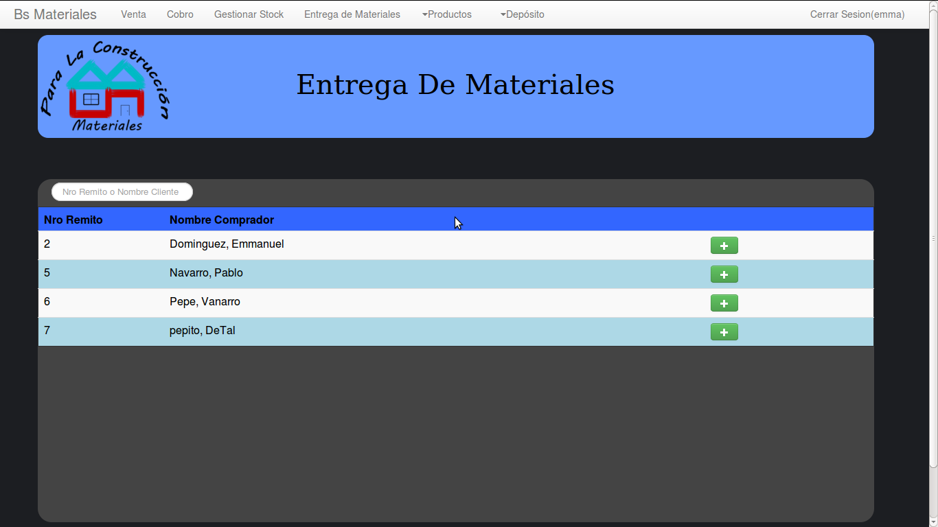
Al momento de realizar una entrega de materiales se encontrará con la siguiente pantalla:
Figura 27

Se cuenta con el listado con todas las Ventas que fueron realizadas y pagadas pero que todavía no hayan sido entregadas.
Una vez localizado el cliente hacer clic sobre el botón con el símbolo (+) y aparecerá la siguiente pantalla.

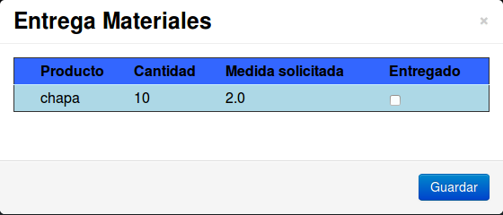
Figura 28
Donde se deberá hacer clic (tildar) los elementos que van a ser entregados y finalmente hacer clic en el botón Guardar.

Gestión Producto

Alta Producto

Al momento de realizar el alta de un producto se encontrará con la siguiente pantalla:

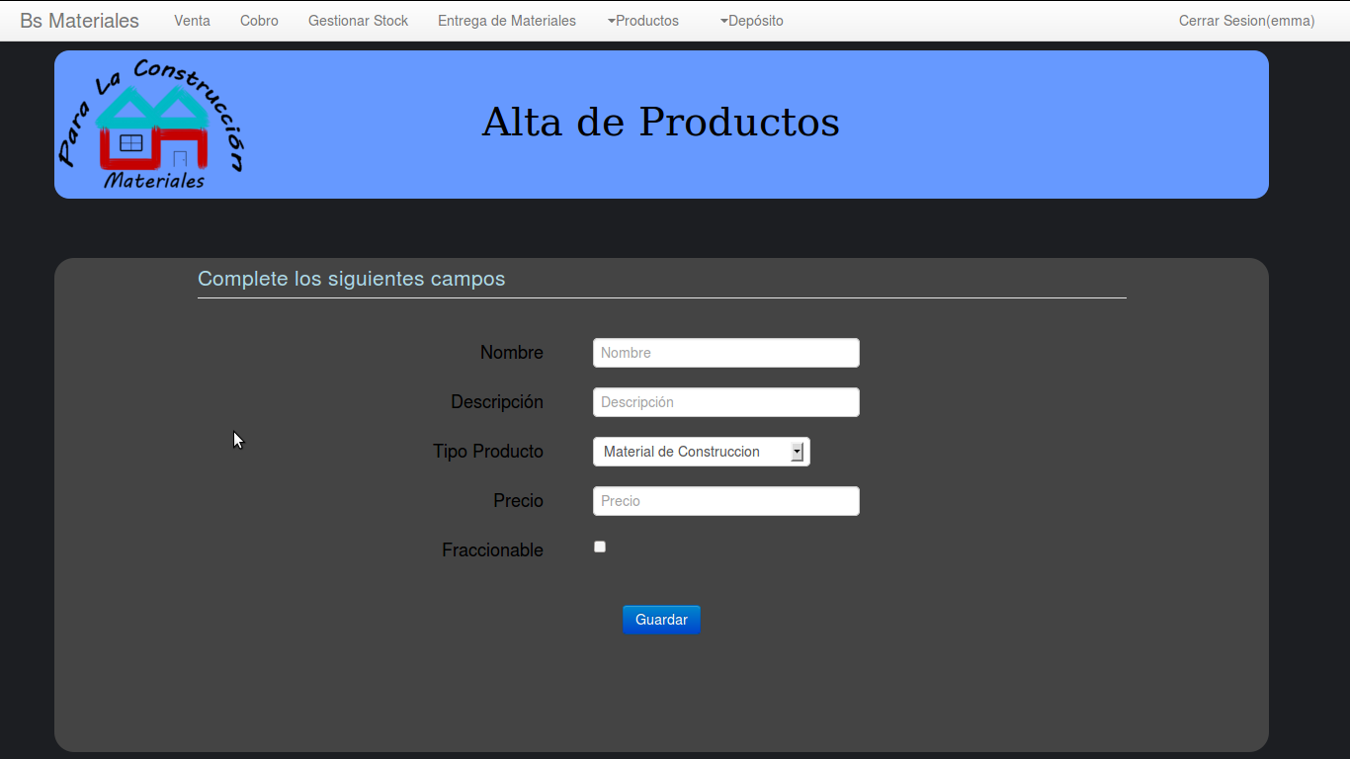
Figura 29

Se deberá completar los campos y hacer clic en el botón Guardar. En caso que el producto sea Fraccionable se debe tildar la opción “Fraccionable” y se desplegarán mas campos como se indica a continuación.

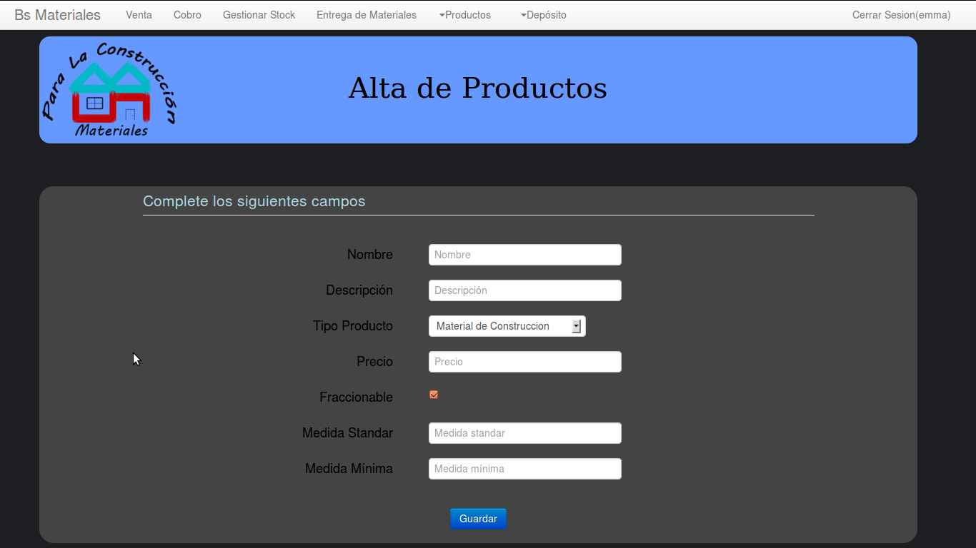
Figura 30

Baja Producto

Al momento de realizar la baja de un producto se encontrará con la siguiente pantalla:

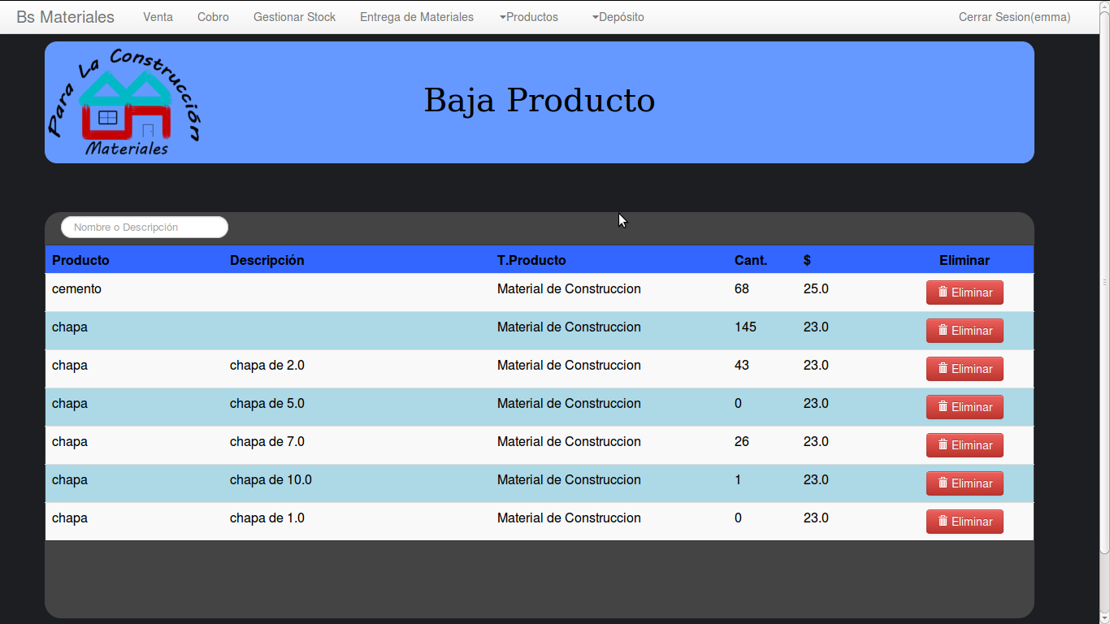
Figura 31

Para poder realizar la eliminación de un producto se debe hacer clic sobre el botón Eliminar como se indica a continuación.

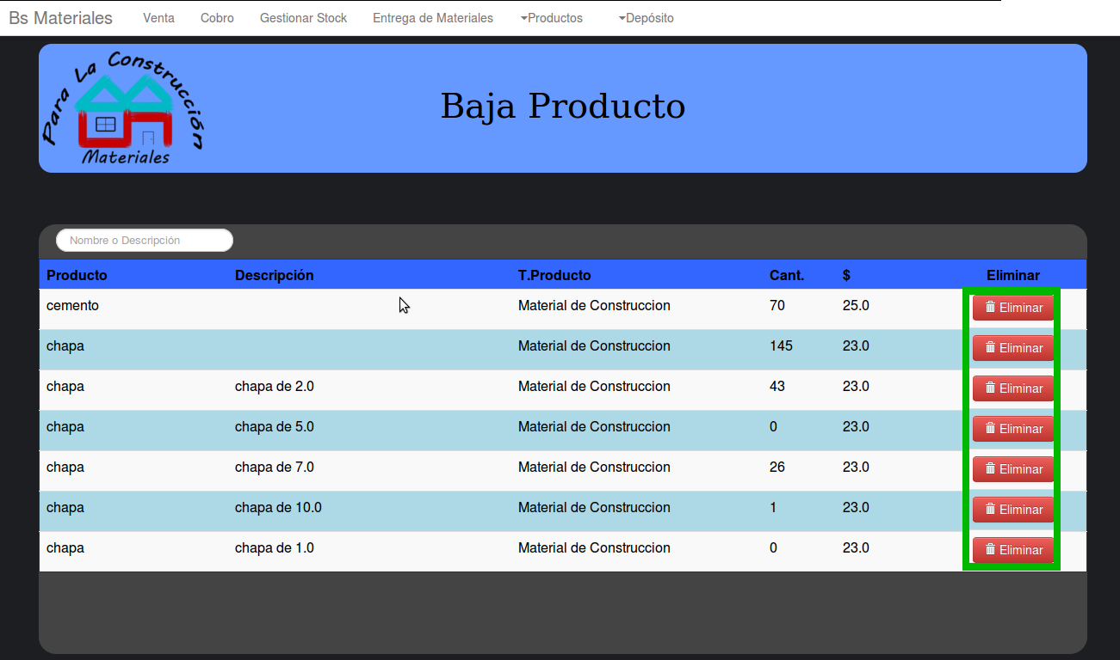
Figura 32

Solamente dicha tarea será exitosa en los casos donde el producto no se encuentre comprometido, ya se que se cuente con stock en alguno de los depósitos o que este relacionado con alguna Venta.

Modificar Producto

Al momento de realizar la modificación de un producto se encontrará con la siguiente pantalla:

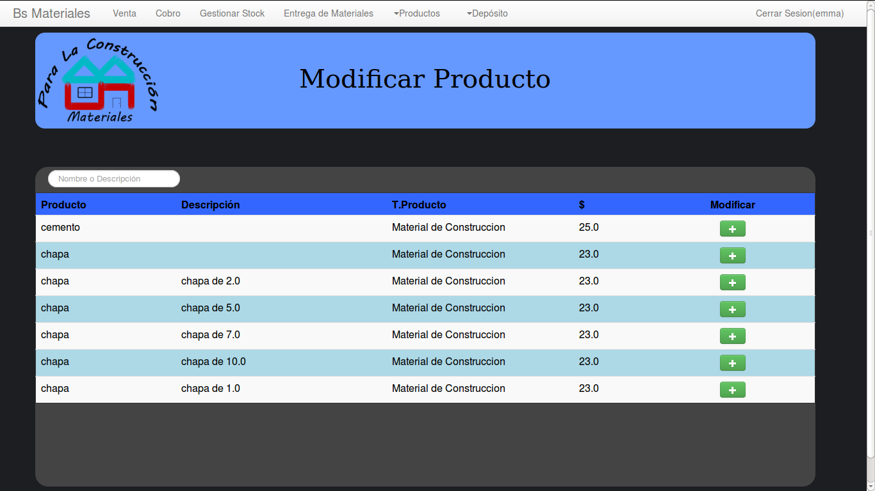
Figura 33

Hacer clic sobre el botón con el símbolo (+) correspondiente a la fila del producto a modificar como se indica a continuación.
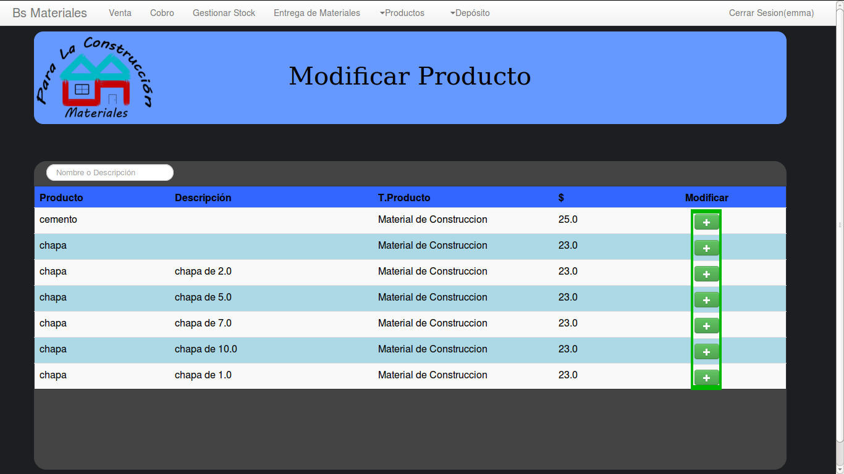
Figura 34

Luego aparecerá la siguiente pantalla.

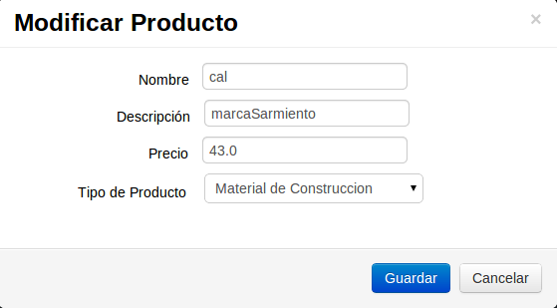
Figura 35

Donde se deberá modificar la información necesaria y finalmente hacer clic en el botón Guardar.

Listar Productos

Al momento de listar los productos se encontrará con la siguiente pantalla:

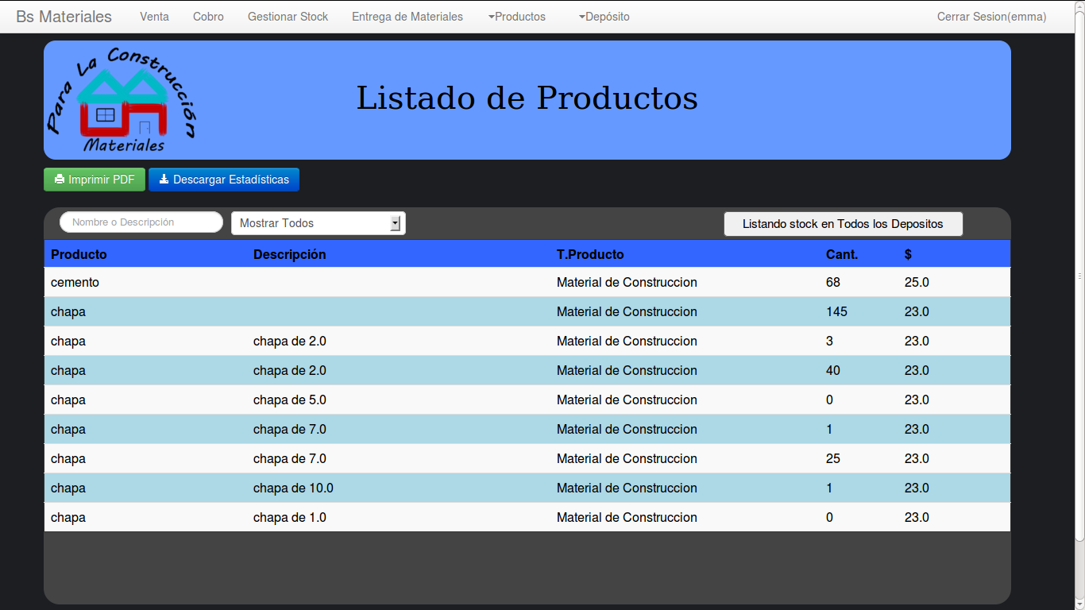
Figura 36

Donde se podrá realizar un filtrado de los productos por el nombre o la descripción, colocando de forma parcial o total el criterio en el campo de filtro como se indica a continuación.

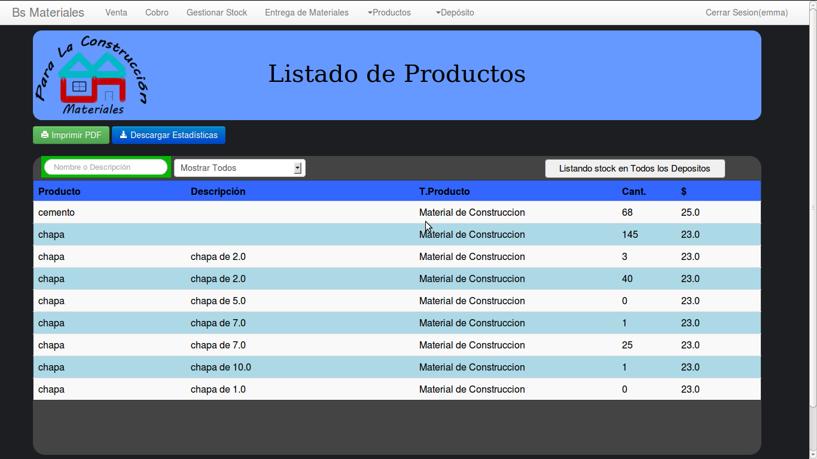
Figura 37

Para poder determinar el depósito en el que se encuentra un producto mientras se muestran todos los depósitos se debe posicionar el cursor sobre la fila del producto correspondiente como se indica a continuación.
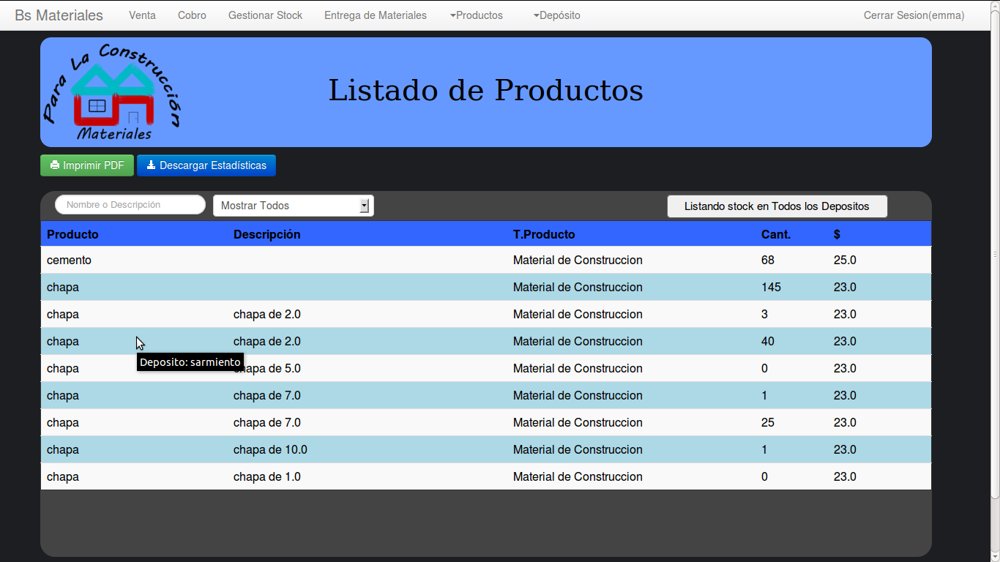
Figura 38

También se puede discriminar el listado mostrando un depósito en particular, en dicho caso se mostrará el depósito seleccionado como se indica a continuación.

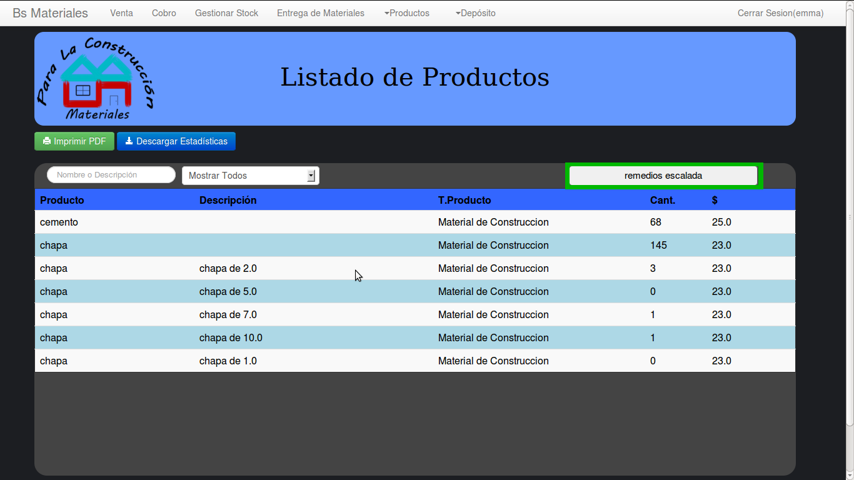
Figura 39

Si necesita el listado en formato PDF hacer clic sobre el botón “imprimir PDF”, al cuál lo podrá guardar o imprimir.
En caso que desee conocer una estadística de la venta de los productos hacer clic sobre el botón “Descargar Estadísticas” donde se descargara un archivo con extensión “.ods “ el cual contendrá la información requerida como se muestra a continuación.

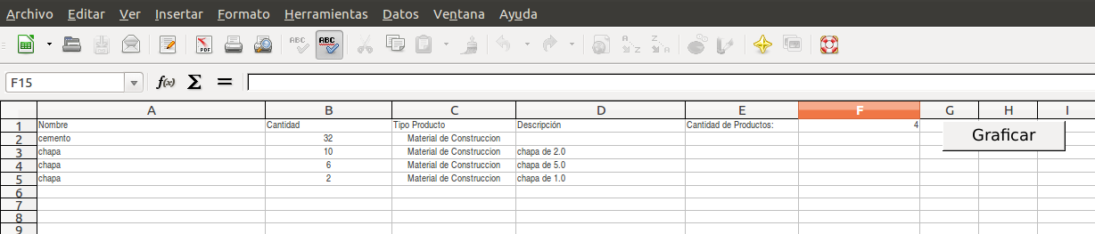
Figura 40
Si desea obtener un gráfico de barras hacer clic sobre el botón “Graficar”.

Gestión Depósito

Alta Depósito

Al momento un alta de depósito se encontrará con la siguiente pantalla:

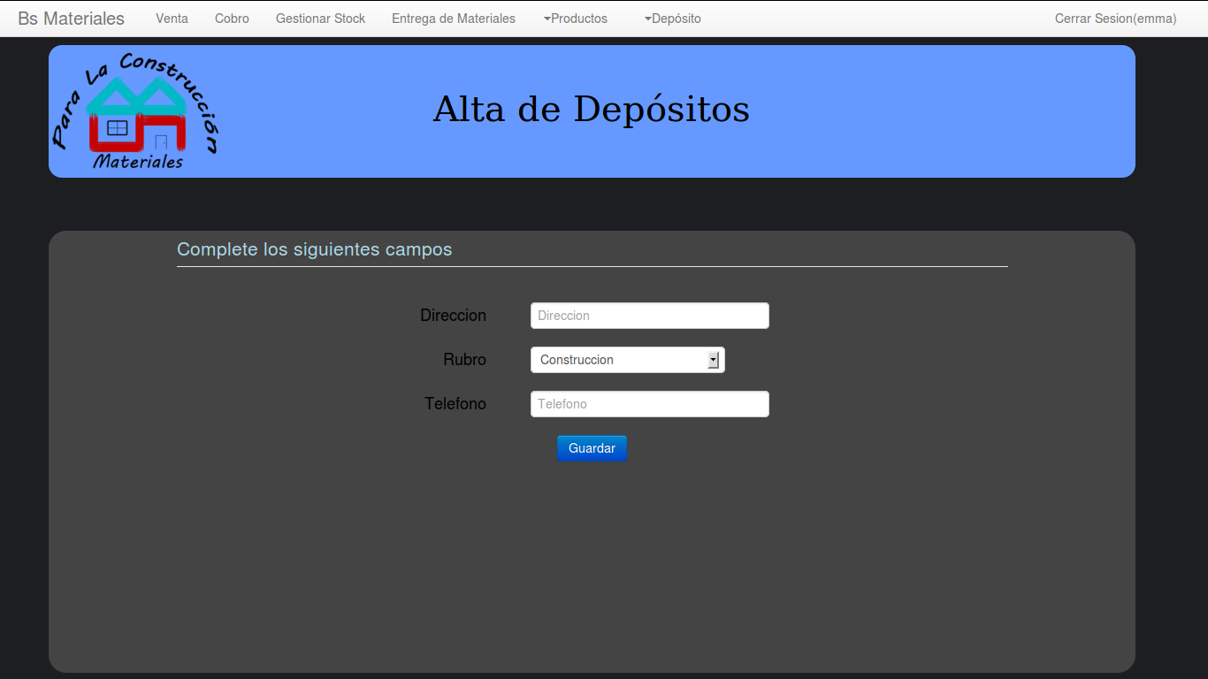
Figura 41

Una vez completados los campos, hacer clic en el botón Guardar.

Baja Depósito
Al momento de realizar la baja de un depósito se encontrará con la siguiente pantalla:
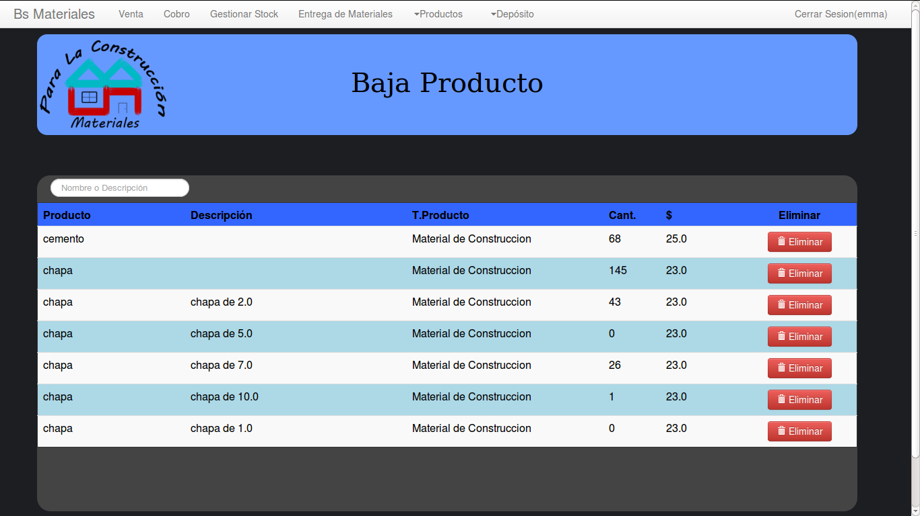
Figura 42

Hacer clic sobre el botón Eliminar como se indica a continuación.
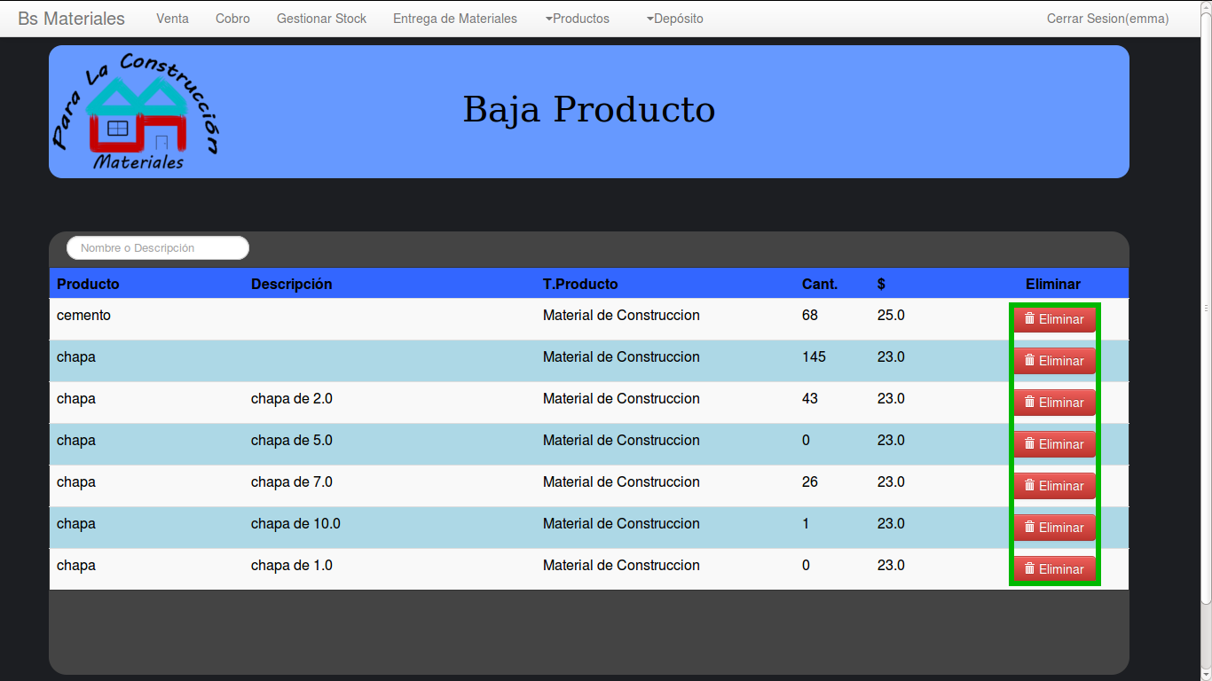
Figura 43

Solamente dicha tarea será exitosa en los casos donde el depósito no cuente con ningún stock.

Modificar Depósito

Al momento de realizar la modificación de un depósito se encontrará con la siguiente pantalla:

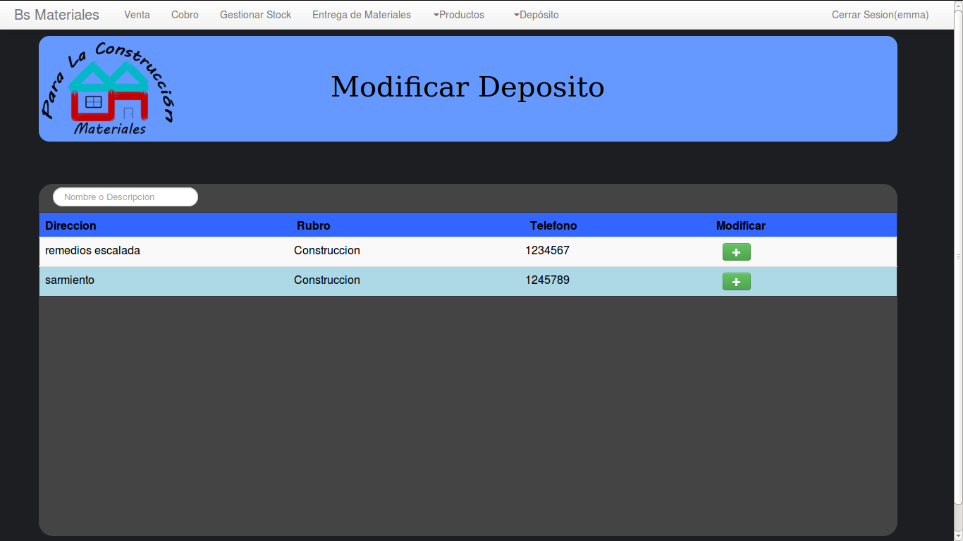
Figura 44

Hacer clic sobre el botón con el símbolo (+) correspondiente a la fila del depósito a modificar como se indica a continuación.

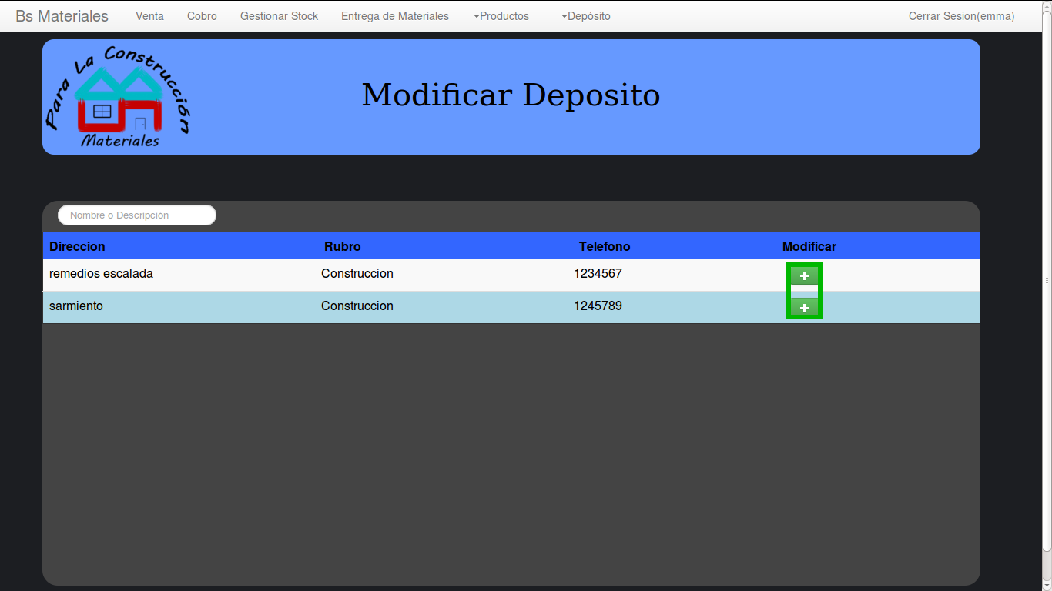
Figura 45

Luego aparecerá la siguiente pantalla.

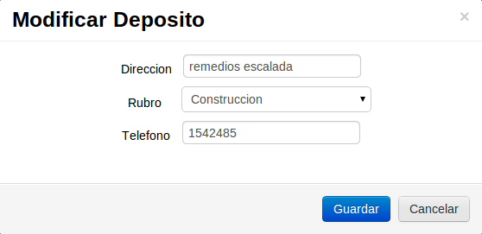
Figura 46

Donde se deberá modificar la información necesaria y finalmente hacer clic en el botón Guardar.

Listar Depósitos

Al momento listar los depósitos se encontrará con la siguiente pantalla:

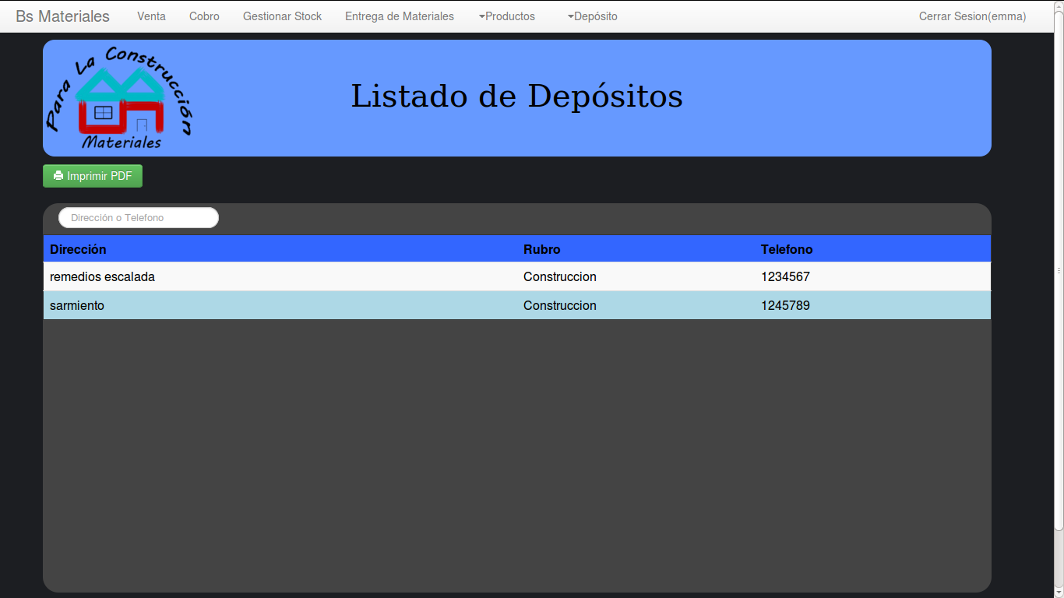
Figura 47

Se podrá realizar un filtrado de los mismos por la dirección o teléfono, colocando de forma parcial o total el criterio en el campo de filtro como se indica a continuación.

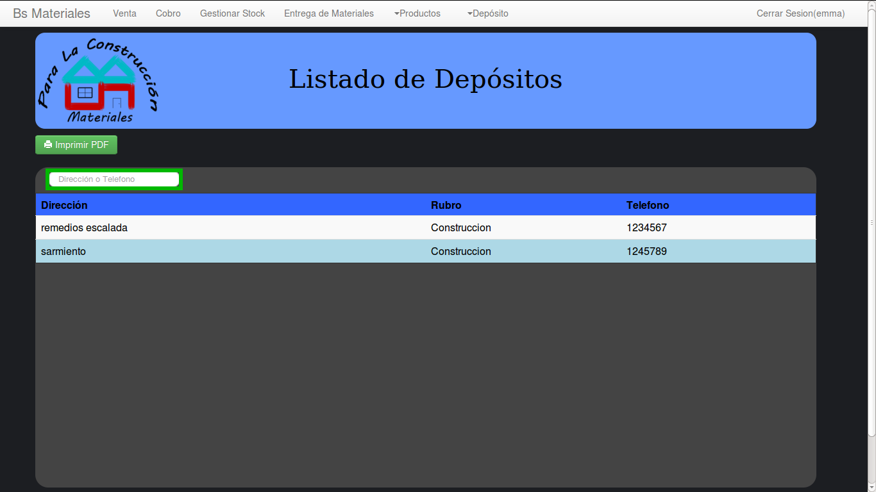
Figura 48

Si necesita el listado en formato PDF hacer clic sobre el botón “imprimir PDF”, el cual se podrá guardar o imprimir.

